**DFD Essencial para cada Capacidade**

**Capacidade 1 – DFD Agendar Serviço**

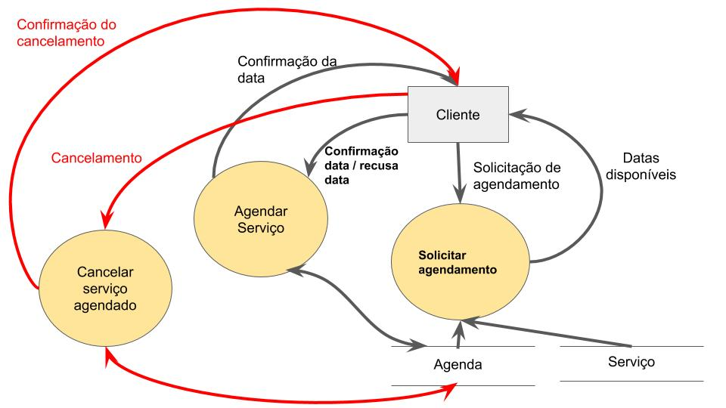

**Capacidade 2 – DFD Fornecer Dados**

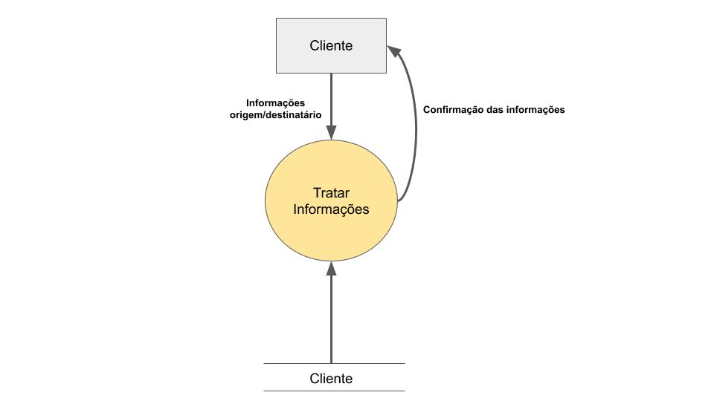

**Capacidade 3 – DFD Solicitar Orçamento**

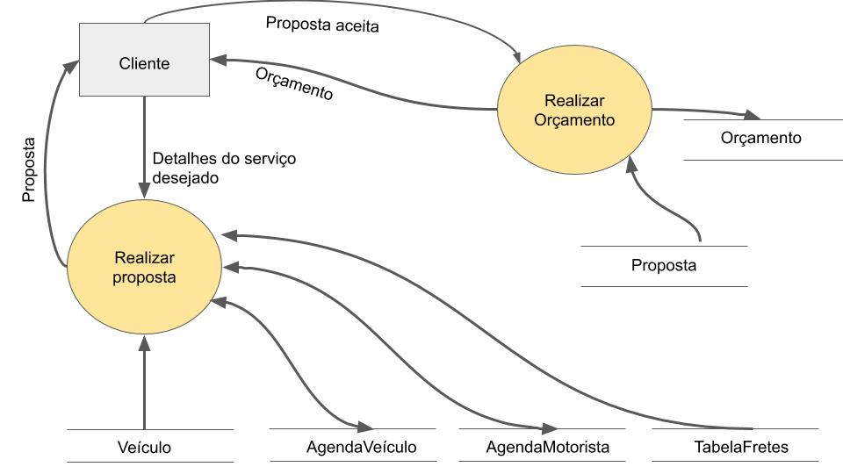

**Capacidade 4 – DFD Solicitar Motorista**

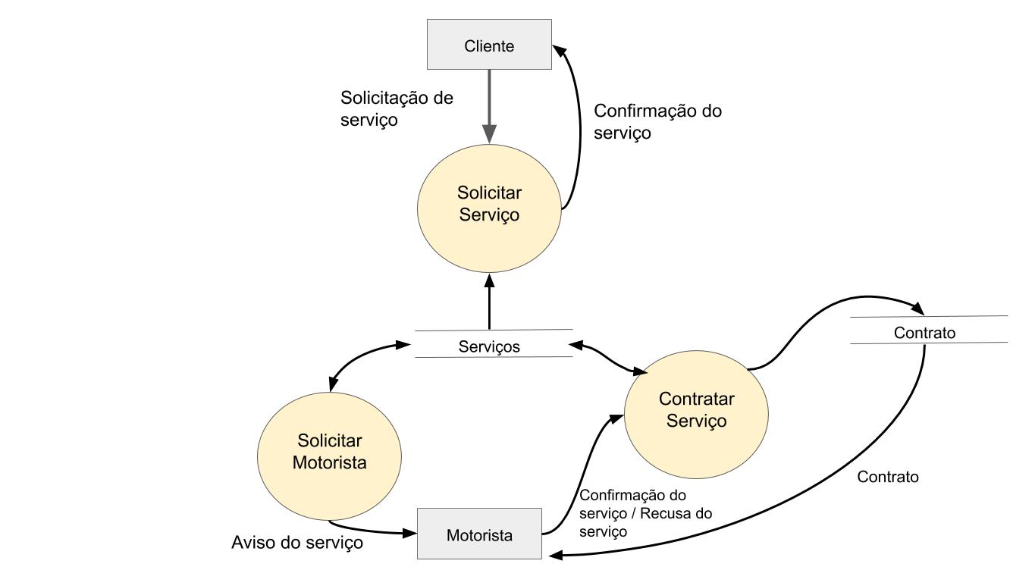

**Capacidade 5 – DFD Agendar Manutenção**

